PAR COURRIER ÉLECTRONIQUE

Montréal, le 12 juillet 2024

Benoît Charrette ministre@environnement.gouv.qc.ca
Ministre de l’environnement et de la lutte
contre les changements climatiques,
de la Faune et des Parcs

Objet : Projet de modernisation du cadre réglementaire en milieux hydriques, dont les zones inondables, et de l’encadrement des ouvrages de protection contre les inondations

Monsieur le ministre,
La Confédération des organismes de personnes handicapées du Québec (COPHAN) a pris connaissance dans ses grandes lignes de consultation sur le projet identifié en rubrique.
La COPHAN est organisme à but non lucratif incorporé en 1985, qui a pour mission de rendre le Québec inclusif afin d’assurer la participation sociale pleine et entière des personnes ayant des limitations fonctionnelles et de leur famille. Son conseil d’administration est composé majoritairement de personnes en situation de handicap. Elle regroupe près de 60 organismes et regroupements nationaux et régionaux de personnes ayant tout type de limitations fonctionnelles.
Nous trouvons louable que le gouvernement du Québec modernise la réglementation en milieux hydriques, l’encadrement des ouvrages de protection contre les inondations et la délimitation des zones inondables et de mobilité pour assurer la sécurité de la population québécoise, protéger les biens et préserver l’environnement.
Le Comité emploi, revenu et logement de la COPHAN a discuté de ce dossier le 27 juin dernier et des maires de municipalités demandent l’appui de la COPHAN pour que les personnes handicapées puissent faire adapter leur domicile même en zones inondables. Il semble que des personnes en situation de handicap qui demandent l’adaptation de leur domicile obtiennent des refus.
Il y a ici l’apparence d’effets pervers actuels et potentiels concernant des éléments de politiques publiques. En conséquence, la COPHAN propose ce qui suit :
- En zone inondable les personnes en situation de handicap doivent être relocalisées avec les diverses mesures d’assistance déjà en place dans leur résidence actuelle (Aide au logement, accès aux services, tel le SAD, le TA, etc.);
- Que ces relocalisations puissent être planifiées avec les personnes et leurs proches aux frais des municipalités ou du Gouvernement du Québec;
- Si une relocalisation est indiquée mais difficile à réaliser à court terme, alors l’adaptation du domicile des personnes doit être acceptée et complétée.
La COPHAN juge opportun que les personnes en situation de handicap soient prioritairement relocalisées aux frais des municipalités ou du Gouvernement du Québec et qu’on adapte leur nouveau domicile de façon sécuritaire, et ce, sans interruption de services avec la coordination des ministères et des organismes concernés.
Il est évidemment inacceptable que des personnes soient laissées en zones inondables sans aucune de ces mesures. Nous serons vigilants pour dénoncer publiquement de telles situations, si elles devaient survenir.
En espérant obtenir une assurance de l’acceptation de nos demandes légitimes visant l’inclusion des personnes en situation de handicap, veuillez recevoir, monsieur le ministre, nos salutations distinguées.

Paul Lupien
Président du conseil d’administration COPHAN
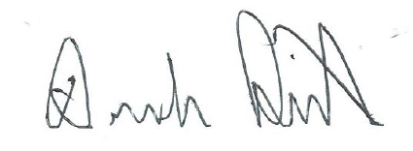
André Prévost
Coordonnateur COPHAN
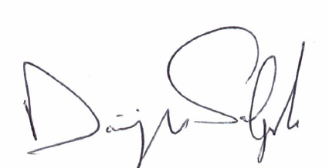

Dominique Salgado
Président du comité Emploi-Revenu-Logement de la COPHAN

CC : Christian Dubé ministre de la Santé et des Services sociaux ministre@msss.gouv.qc.ca

Lionel Carmant ministre responsable des services sociaux ministre.responsable@msss.gouv.qc.ca

Sonia Bélanger ministre responsable des aînés ministre.deleguee@msss.gouv.qc.ca

Andrée Laforest Ministre des Affaires municipales ministre@mam.gouv.qc.ca

